Jeździki dla dzieci
Zastanawiasz się nad kupnem jeździka dla swojego malucha, ale obawiasz się o jego bezpieczeństwo? W tym wpisie dowiesz się wszystkiego, co odpowiedzialny rodzic powinien wiedzieć o <strong>jeździkach dla dzieci</strong>. Sprawdź!

Czy jeździki dla dzieci są bezpieczne?
Jeździki dla dzieci to pierwsze "pojazdy" maluchów. Są bardzo atrakcyjne, kolorowe i posiadają mnóstwo przycisków wydających ciekawe dla dzieciaków dźwięki. Jednak wielu rodziców zastanawia się, czy są one również bezpieczne dla ich niemowląt. Oczywiście, że tak! Wystarczy tylko kupować tego typu (jak i każde inne zabawki) u sprawdzonych i zaufanych producentów akcesoriów dziecięcych. Stabilne jeździki dla dzieci, wykonane z dobrej jakości materiałów nie stanowią żadnego zagrożenia dla zdrowia maluchów.

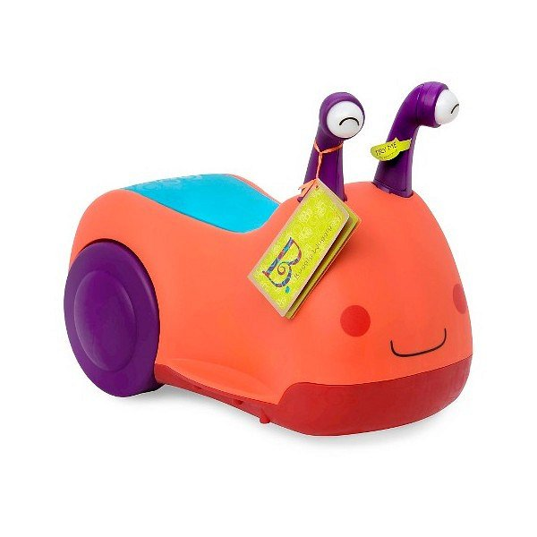
Jakie jeździki dla dzieci są najlepsze dla niemowląt?
W e-kidsplanet znajduje się bardzo duży wybór jeździków dla najmłodszych, jak i nieco starszych dzieci. Dla niemowląt polecamy jeździki na małych kółkach z szerokim siedziskiem. Wówczas będą one odpowiednie nawet dla dzieci, które nie opanowały jeszcze do końca umiejętności chodzenia. Natomiast dla starszych dzieciaków mamy już pełną dowolność w wyborze jeździków.

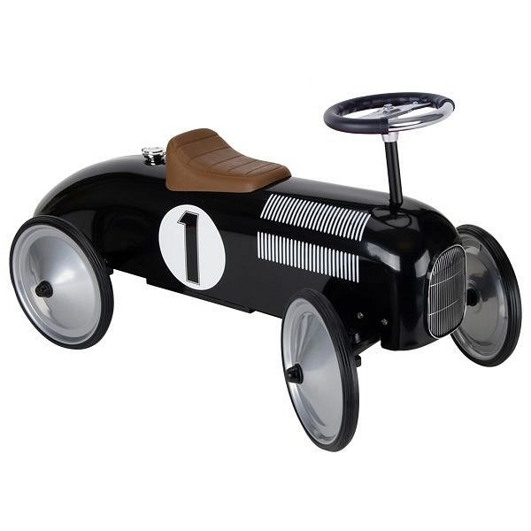
Poznaj sklep z zabawkami dla dzieci e-kidsplanet!
Oferujemy atrakcyjne i kolorowe jeździki dla dzieci w kształcie zwierzątek, samochodów czy motorów. Nasz zabawki z pewnością przypadną do gustu zarówno chłopcom, jak i dziewczynkom. To gwarancja wielu godzin fantastycznej zabawy. Zapraszamy na zakupy!

